**Version History**

Retain v1.0 line item and the 9 most recent modifications:

|  |  |  |  |  |
| --- | --- | --- | --- | --- |
| Effective Date | Version | Description | Author | Approver (role) |
| November 17, 2015 | 1.0 | Update | Rodrigo Batista | Cesar Araujo |

**Roteiro**

1. **Preparando o Ambiente SPM, SOP e SCM**
   1. Download e instalação do projeto
2. **Executar o Doker**
   1. Executar o Doker
3. **Configurando weblogic**
   1. Configurando weblogic

**1. Download e instalação do projeto**

1. – Executar o “.bat” anexado abaixo em modo administrador.



1. **Executar o Doker.**

1. – Executar o Doker que se encontra na área de trabalho.

**3. Configurando weblogic**

1. – Executar o putty, criar a session confirme imagem abaixo.

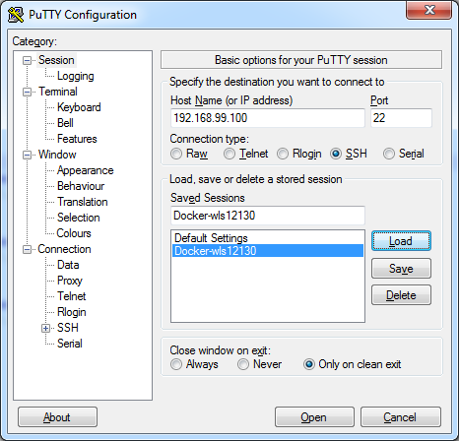

2. – Logar na sessão com usuário “docker”e senha “tcuser”.

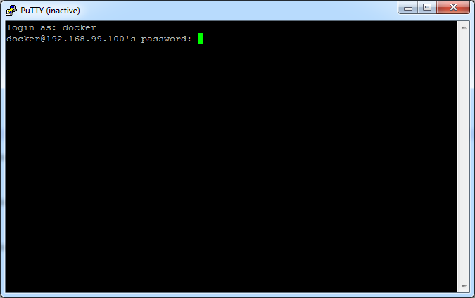

3. – Executar a linha de comando abaixo.

**tce-load -wi bash.tcz && /c/Users/Public/wls_servers/start_container.sh**

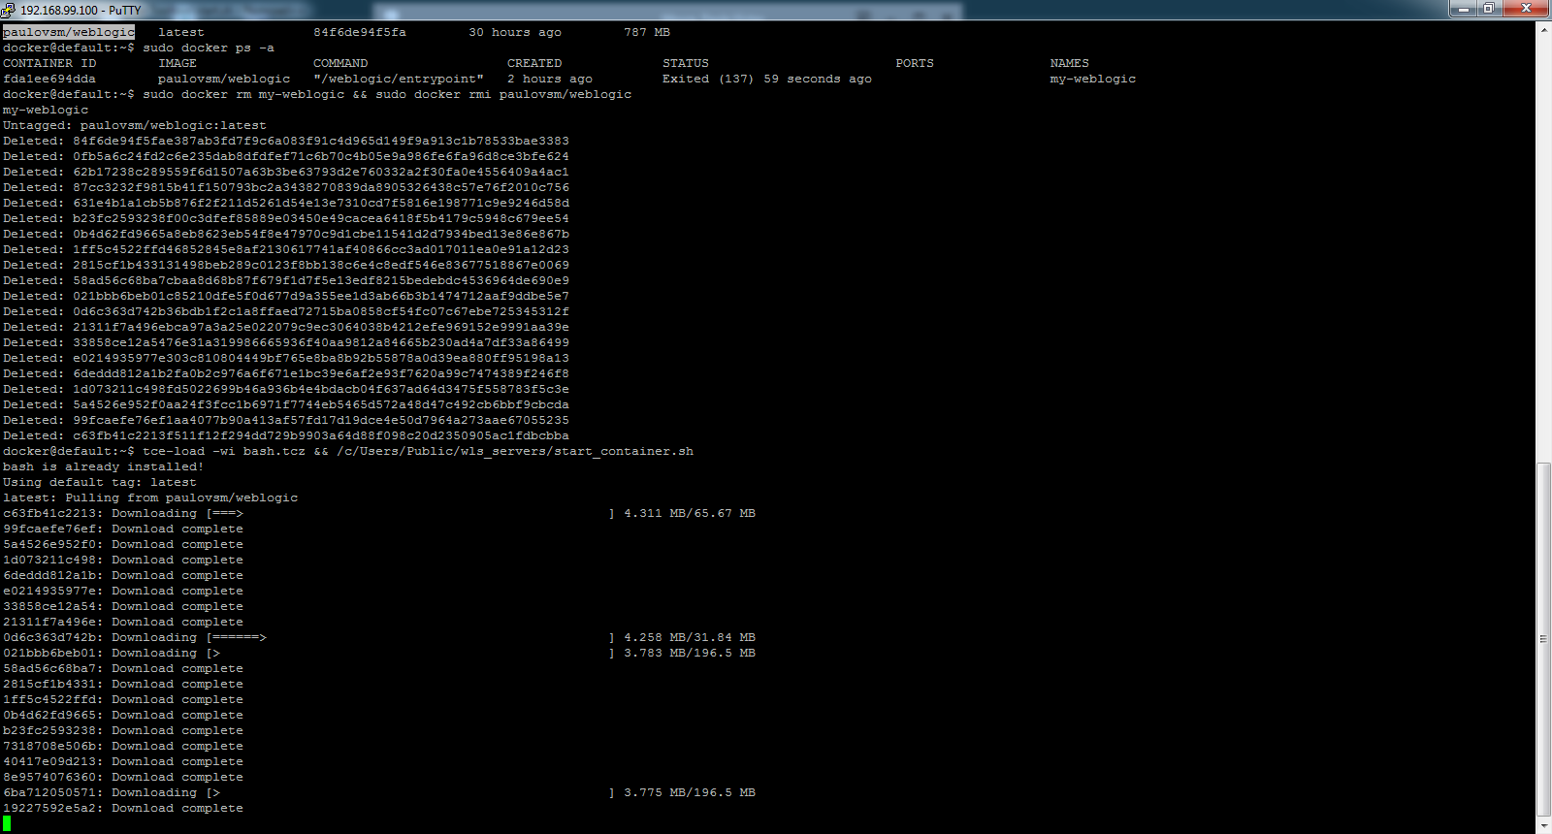

4. – Executar a linha [**http://192.168.99.100:7001/console/**](http://192.168.99.100:7001/console/)**, com login “weblogic” e senha “weblogic123”.**

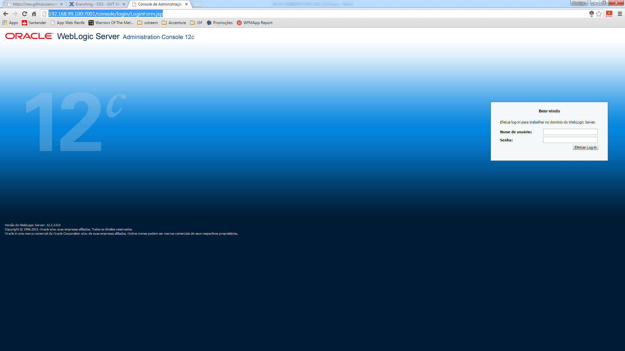

5. – Entrar no eclipse utilizando o workspace spm que está no caminho conforme a imagem abaixo.

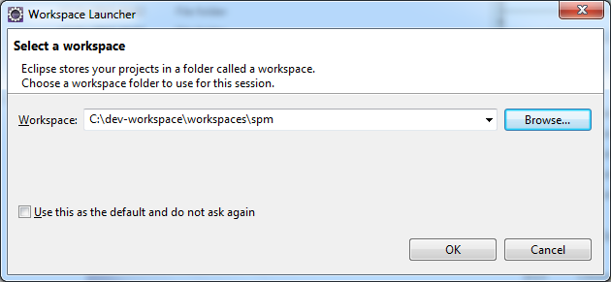

6. – Clicar em Runtime Environment e preencher os campos conforme a figura. O java home tem que apontar para o instalado na máquina.

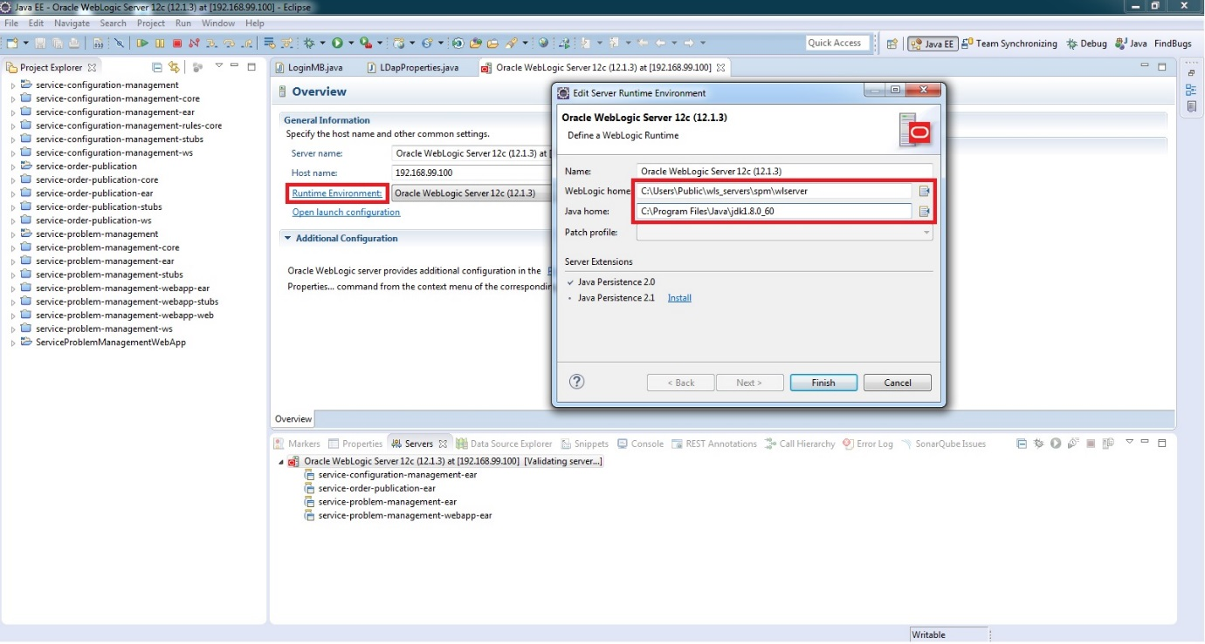

7. – Clicar com o botão direito no servidor, ir na pasta “Server” e alterar o Password para “weblogic123”

